министерство транспорта российской федерации
федеральное государственное автономное образовательное учреждение высшего образования
«российский университет транспорта» (рут (миит))
институт транспортной техники и систем управления
Кафедра «Управление и защита информации»
Отчёт
Учебная практика
Задание 1
по дисциплине
Алгоритмизация и технологии программирования

Вариант № 13

Выполнил: ст. гр. ТКИ-341, Королёв Е.С.
Проверил: К.Н., доцент Сафронов А.И.

Москва 2025 г.
Оглавление
1 Задание №1 3
1.1 Цель работы 3
1.2 Описание задачи согласно выданному варианту 3
1.3 Диаграмма классов 4
1.4 Блок-схемы алгоритмов 4
1.5 Тестовые примеры 7
1.6 Код составленного программного обеспечения 8
1.7 Графический пользовательский интерфейс программного обеспечения и его описание 23
1.8 Вывод о проделанной работе 27
2 Задание №2 27
2.1 Цель работы 27
2.2 Описание задачи согласно выданному варианту 27
2.3 Блок-схема алгоритма 28
2.4 Тестовый пример 29
2.5 Код составленного программного обеспечения 29
2.6 Графический пользовательский интерфейс программного обеспечения и его описание 35
2.7 Вывод о проделанной работе 36

1 Задание №1

1.1 Цель работы
Освоить навыки подключения внешних модулей (библиотек классов) и их использования в разрабатываемых программах; освоить навыки программируемой настройки параметров документов Microsoft Office Word.

Описание задачи согласно выданному варианту
Предоставить пользователю возможность для изменения величины смещения от левого края блоков надписей, связанных с разделами титульного листа «Выполнил:» и «Проверил:». Для каждого раздела настройка смещения индивидуальна.
Воссоздать по иллюстрации отформатированный по аналогии документ Word:
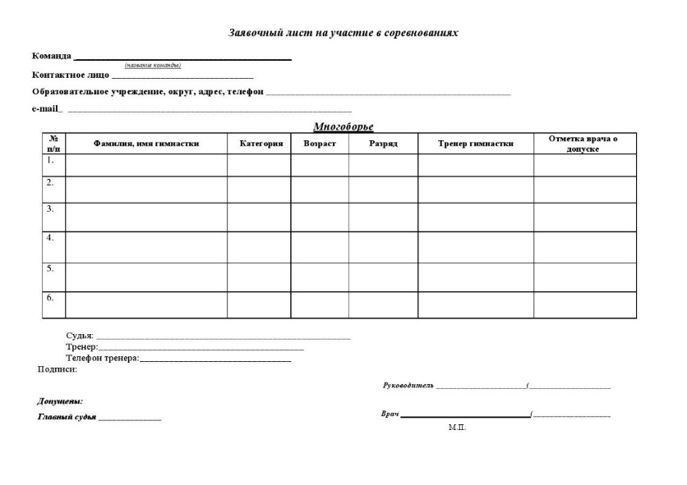
Рисунок 1 Шаблон индивидуального задания

Диаграмма классов
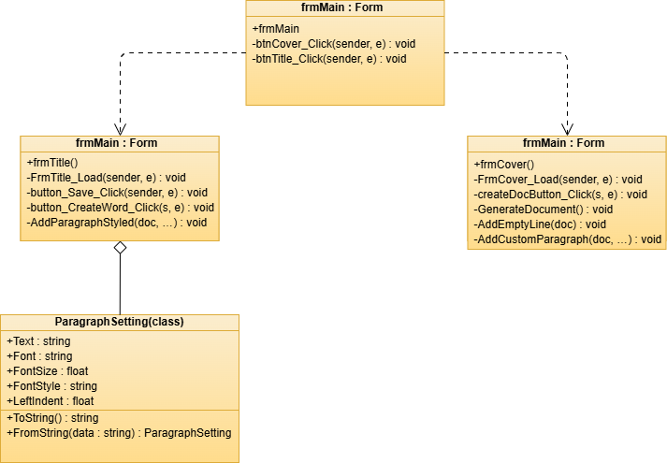
Рисунок 2 Диаграмма классов первого задания

Блок-схемы алгоритмов

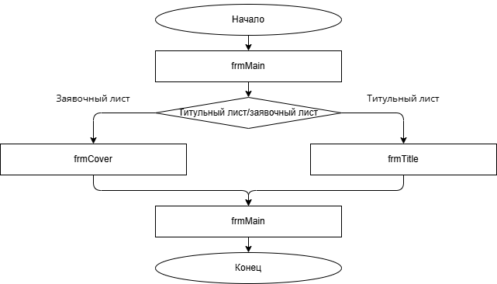
Рисунок 3 Блок-схема алгоритма для frmMain
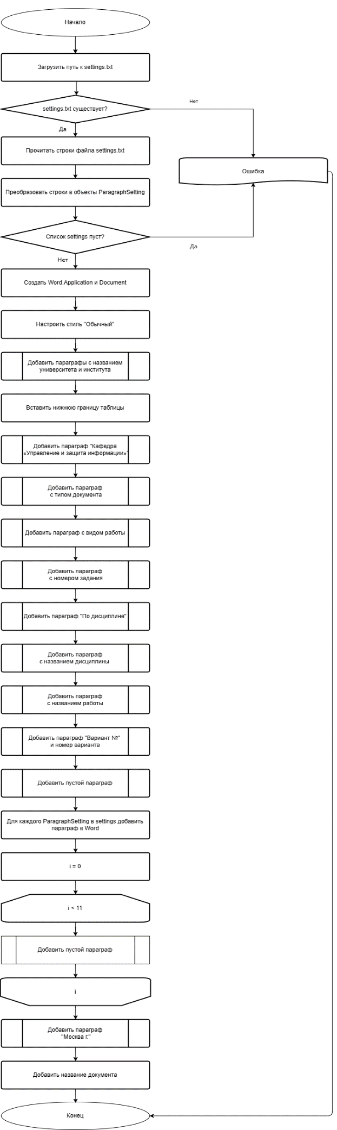
Рисунок 4 Блок-схема алгоритма для frmTitle
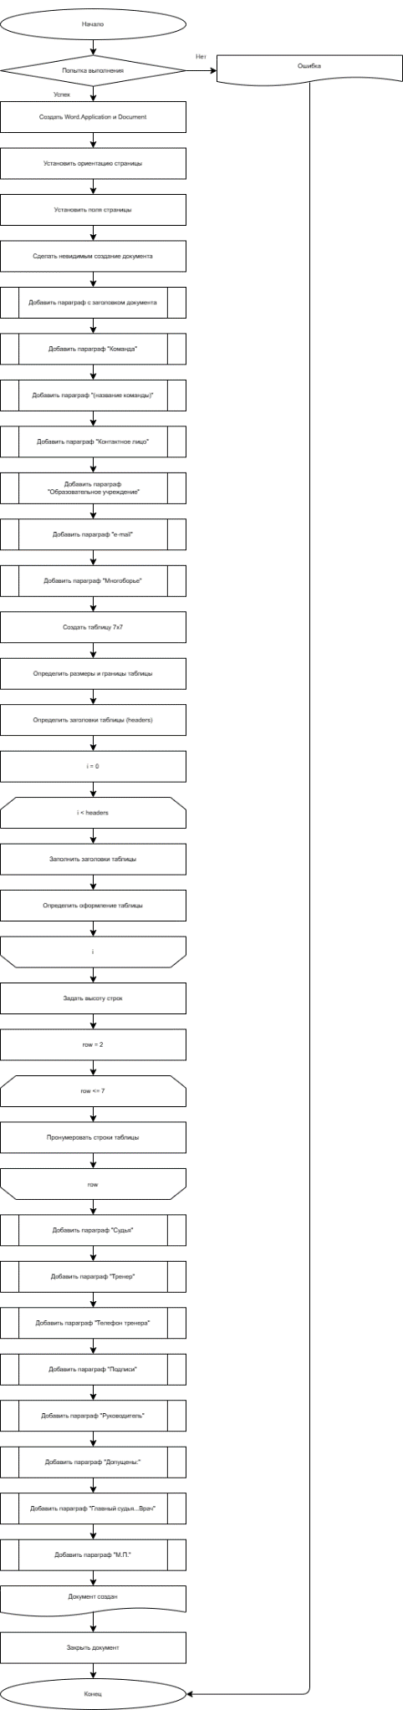
Рисунок 5 Блок-схема алгоритма для frmCover

Тестовые примеры
Тестовый пример создания титульного листа представлен в титульном листе данного отчёта, а также на рисунке 6.
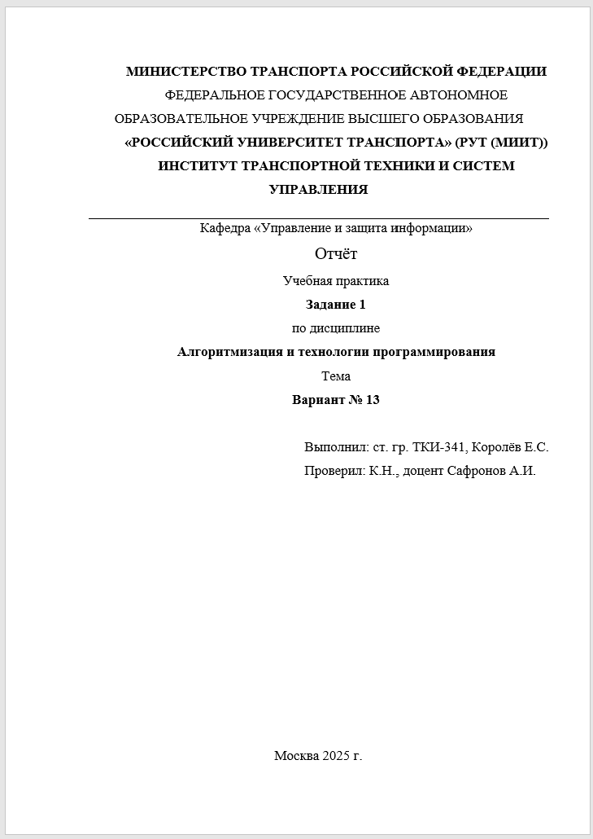
Рисунок 6 Тестовый пример создания титульного листа

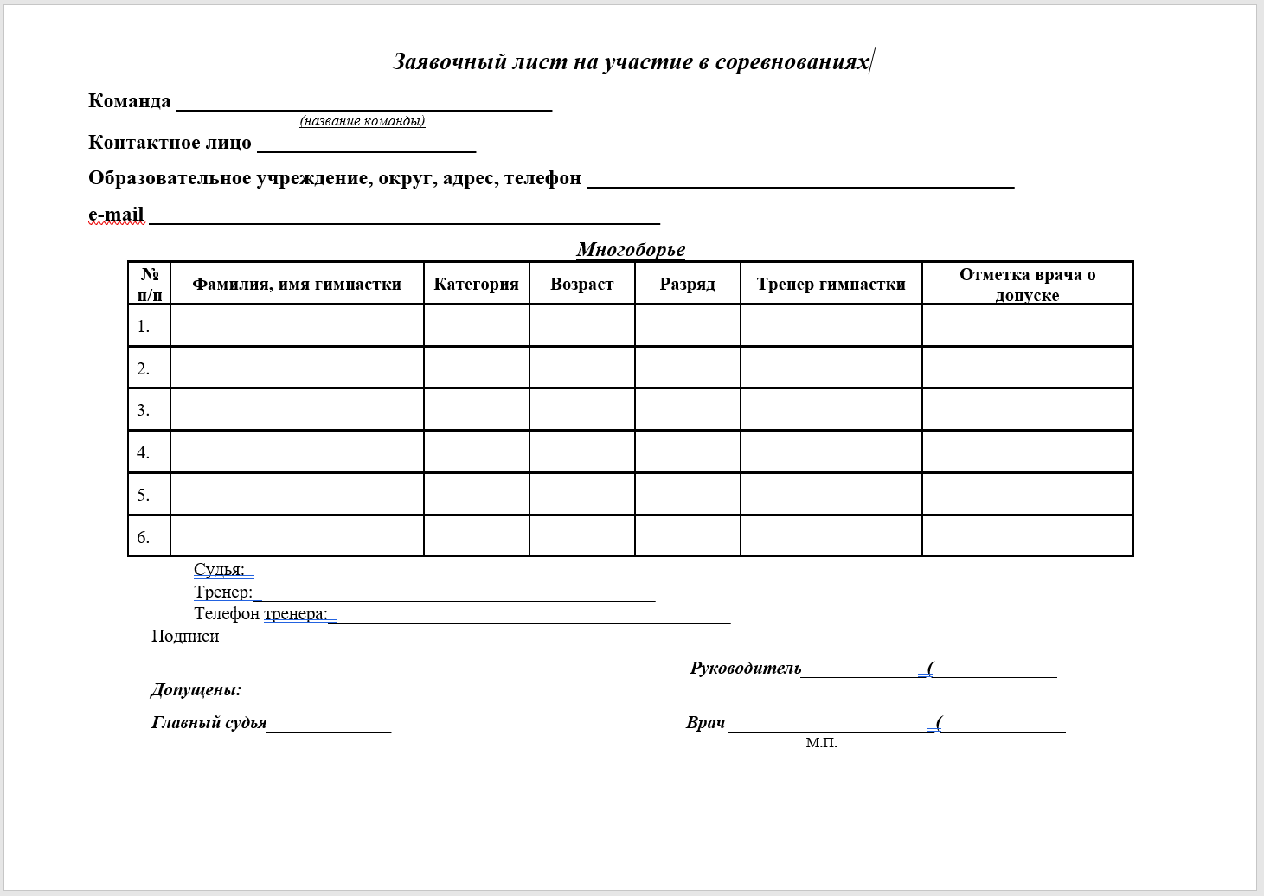
Рисунок 7 Тестовый пример создания заявочного листа на участие в соревнованиях

Код составленного программного обеспечения
Ниже представлен код программного обеспечения, полученный в ходе выполнения задания.
1.6.1 frmMain.cs:
using System;
using System.Windows.Forms;

namespace TitlePageGenerator
{
public partial class frmMain : Form
{
public frmMain()
{
InitializeComponent();
}

private void btnTitle_Click(object sender, EventArgs e)
{
frmTitle f = new frmTitle();
f.ShowDialog();
}

private void btnCover_Click(object sender, EventArgs e)
{
frmCover f = new frmCover();
f.ShowDialog();
}
}
}

1.6.2 frmMain.Designer.cs:
using System.Windows.Forms;

namespace TitlePageGenerator
{
partial class frmMain
{
private System.ComponentModel.IContainer components = null;
private Button btnTitle;
private Button btnCover;

protected override void Dispose(bool disposing)
{
if (disposing && (components != null))
components.Dispose();
base.Dispose(disposing);
}

private void InitializeComponent()
{
this.btnTitle = new System.Windows.Forms.Button();
this.btnCover = new System.Windows.Forms.Button();
this.SuspendLayout();

this.btnTitle.Location = new System.Drawing.Point(50, 30);
this.btnTitle.Name = "btnTitle";
this.btnTitle.Size = new System.Drawing.Size(200, 40);
this.btnTitle.Text = "Титульный лист";
this.btnTitle.UseVisualStyleBackColor = true;
this.btnTitle.Click += new System.EventHandler(this.btnTitle_Click);

this.btnCover.Location = new System.Drawing.Point(50, 80);
this.btnCover.Name = "btnCover";
this.btnCover.Size = new System.Drawing.Size(200, 40);
this.btnCover.Text = "Заявочный лист";
this.btnCover.UseVisualStyleBackColor = true;
this.btnCover.Click += new System.EventHandler(this.btnCover_Click);

this.ClientSize = new System.Drawing.Size(300, 160);
this.Controls.Add(this.btnCover);
this.Controls.Add(this.btnTitle);
this.Name = "frmMain";
this.Text = "Генератор документов";
this.ResumeLayout(false);
}
}
}

1.6.3 frmTitle.cs:
using System;
using System.Collections.Generic;
using System.IO;
using System.Linq;
using System.Windows.Forms;
using Word = Microsoft.Office.Interop.Word;
using System.Reflection;

namespace TitlePageGenerator
{
public partial class frmTitle : Form
{
public frmTitle()
{
InitializeComponent();
this.Load += FrmTitle_Load;
}

private void FrmTitle_Load(object sender, EventArgs e)
{
this.Text = $"Зад. №01 выполнил: Королёв Е.С.; Вар.: 13; Дата: {DateTime.Now:dd/MM/yyyy}";
}

private void button_Save_Click(object sender, EventArgs e)
{
string path = Application.StartupPath + "\\settings.txt";
List<ParagraphSetting> settings = new List<ParagraphSetting>();

ParagraphSetting vypolnil = new ParagraphSetting
{
Text = "Выполнил: ст. гр. " + textBox_Group.Text + ", " + textBox_FIO.Text,
Font = comboBox_Font.Text,
FontSize = (float)numericUpDown_Size.Value,
FontStyle = comboBox_Style.Text,
LeftIndent = (float)numericUpDown_IndentVypolnil.Value
};

ParagraphSetting proveril = new ParagraphSetting
{
Text = "Проверил: " + textBox_Proveril.Text,
Font = comboBox_Font.Text,
FontSize = (float)numericUpDown_Size.Value,
FontStyle = comboBox_Style.Text,
LeftIndent = (float)numericUpDown_IndentProveril.Value
};

settings.Add(vypolnil);
settings.Add(proveril);

File.WriteAllLines(path, settings.Select(s => s.ToString()));
MessageBox.Show("Параметры сохранены в settings.txt");
}

private void button_CreateWord_Click(object sender, EventArgs e)
{
string path = Application.StartupPath + "\\settings.txt";

if (!File.Exists(path))
{
MessageBox.Show("Файл settings.txt не найден! Сначала сохраните данные.");
return;
}

string[] lines = File.ReadAllLines(path);
List<ParagraphSetting> settings = lines.Select(l => ParagraphSetting.FromString(l)).Where(s => s != null).ToList();

if (settings.Count == 0)
{
MessageBox.Show("Файл settings.txt пуст. Сначала сохраните данные.");
return;
}

object missing = Missing.Value;
Word.Application wordApp = new Word.Application();
wordApp.Visible = true;
Word.Document doc = wordApp.Documents.Add();

Word.Style normalStyle = doc.Styles["Обычный"];
normalStyle.ParagraphFormat.LeftIndent = 0f;
normalStyle.ParagraphFormat.SpaceAfter = 0f;
normalStyle.ParagraphFormat.SpaceBefore = 0f;

AddParagraphStyled(doc, "министерство транспорта российской федерации", 14, true, true);
AddParagraphStyled(doc, "федеральное государственное автономное образовательное учреждение высшего образования", 14, true, false);
AddParagraphStyled(doc, "«российский университет транспорта» (рут (миит))", 14, true, true);
AddParagraphStyled(doc, "институт транспортной техники и систем управления", 14, true, true);

Word.Range range = doc.Content.Paragraphs.Last.Range;
Word.Table table = doc.Tables.Add(range, 1, 1, ref missing, ref missing);
table.Borders.Enable = 0;
table.Borders[Word.WdBorderType.wdBorderBottom].LineStyle = Word.WdLineStyle.wdLineStyleSingle;
table.Borders[Word.WdBorderType.wdBorderBottom].LineWidth = Word.WdLineWidth.wdLineWidth050pt;
table.Borders[Word.WdBorderType.wdBorderBottom].Color = Word.WdColor.wdColorBlack;
table.Rows[1].HeightRule = Word.WdRowHeightRule.wdRowHeightExactly;
table.Rows[1].Height = wordApp.CentimetersToPoints(0.5f);
table.Cell(1, 1).Range.Text = " ";

AddParagraphStyled(doc, "Кафедра «Управление и защита информации»", 14, false, false);

AddParagraphStyled(doc, comboBox_DocType.Text, 17, false, false);
AddParagraphStyled(doc, comboBox_TypeWork.Text, 14, false, false);
AddParagraphStyled(doc, "Задание " + comboBox_WorkNumber.Text, 14, false, true);
AddParagraphStyled(doc, "по дисциплине", 14, false, false);
AddParagraphStyled(doc, textBox_Subject.Text, 14, false, true);
AddParagraphStyled(doc, textBox_Topic.Text, 14, false, false);
AddParagraphStyled(doc, "Вариант № " + comboBox_Variant.Text, 14, false, true);

AddParagraphStyled(doc, "", 14, false, false);

foreach (ParagraphSetting s in settings)
{
Word.Paragraph para = doc.Content.Paragraphs.Add(ref missing);
para.Range.Text = s.Text;
para.Range.Font.Name = s.Font;
para.Range.Font.Size = s.FontSize;
para.Range.Font.Bold = s.FontStyle.Contains("Bold") ? 1 : 0;
para.Range.Font.Italic = s.FontStyle.Contains("Italic") ? 1 : 0;
para.Range.Font.Underline = s.FontStyle.Contains("Underline") ? Word.WdUnderline.wdUnderlineSingle : Word.WdUnderline.wdUnderlineNone;
para.LeftIndent = wordApp.CentimetersToPoints(s.LeftIndent);
para.Alignment = Word.WdParagraphAlignment.wdAlignParagraphLeft;
para.Range.InsertParagraphAfter();
}

for (int i = 0; i < 11; i++)
AddParagraphStyled(doc, "", 14, false, false);

Word.Range endRange = doc.Content;
endRange.Collapse(Word.WdCollapseDirection.wdCollapseEnd);

Word.Paragraph moscowParagraph = doc.Paragraphs.Add(endRange);
moscowParagraph.Range.Text = "Москва " + DateTime.Now.Year + " г.";
moscowParagraph.Range.Font.Name = "Times New Roman";
moscowParagraph.Range.Font.Size = 14;
moscowParagraph.Alignment = Word.WdParagraphAlignment.wdAlignParagraphCenter;
moscowParagraph.LeftIndent = 0;

string fileName = Application.StartupPath + "\\Титульный_лист_" + DateTime.Now.ToString("yyyyMMdd_HHmm") + ".docx";
doc.SaveAs2(fileName);

MessageBox.Show("Документ создан:\n" + fileName);
}

private void AddParagraphStyled(Word.Document doc, string text, int fontSize, bool allCaps, bool bold)
{
object missing = Missing.Value;
Word.Paragraph para = doc.Content.Paragraphs.Add(ref missing);
para.Range.Text = text;
para.Range.Font.Name = "Times New Roman";
para.Range.Font.Size = fontSize;
para.Range.Font.AllCaps = allCaps ? 1 : 0;
para.Range.Font.Bold = bold ? 1 : 0;
para.Alignment = Word.WdParagraphAlignment.wdAlignParagraphCenter;
para.Range.InsertParagraphAfter();
}
}
}

1.6.4 frmTitle.Designer.cs:
using System.Windows.Forms;
using System;

namespace TitlePageGenerator
{
partial class frmTitle
{
private System.ComponentModel.IContainer components = null;

protected override void Dispose(bool disposing)
{
if (disposing && (components != null)) components.Dispose();
base.Dispose(disposing);
}

private void InitializeComponent()
{
this.textBox_FIO = new System.Windows.Forms.TextBox();
this.textBox_Group = new System.Windows.Forms.TextBox();
this.textBox_Proveril = new System.Windows.Forms.TextBox();
this.textBox_Subject = new System.Windows.Forms.TextBox();
this.textBox_Topic = new System.Windows.Forms.TextBox();

this.comboBox_DocType = new System.Windows.Forms.ComboBox();
this.comboBox_WorkNumber = new System.Windows.Forms.ComboBox();
this.comboBox_Variant = new System.Windows.Forms.ComboBox();
this.comboBox_Font = new System.Windows.Forms.ComboBox();
this.comboBox_Style = new System.Windows.Forms.ComboBox();
this.comboBox_TypeWork = new System.Windows.Forms.ComboBox();

this.numericUpDown_Size = new System.Windows.Forms.NumericUpDown();
this.numericUpDown_IndentVypolnil = new System.Windows.Forms.NumericUpDown();
this.numericUpDown_IndentProveril = new System.Windows.Forms.NumericUpDown();

this.button_Save = new System.Windows.Forms.Button();
this.button_CreateWord = new System.Windows.Forms.Button();

System.Windows.Forms.Label label_Font = new System.Windows.Forms.Label();
label_Font.Location = new System.Drawing.Point(350, 170);
label_Font.Text = "Шрифт (Выполнил/Проверил)";
label_Font.AutoSize = true;

System.Windows.Forms.Label label_Style = new System.Windows.Forms.Label();
label_Style.Location = new System.Drawing.Point(350, 220);
label_Style.Text = "Стиль (Выполнил/Проверил)";
label_Style.AutoSize = true;

System.Windows.Forms.Label label_Size = new System.Windows.Forms.Label();
label_Size.Location = new System.Drawing.Point(350, 270);
label_Size.Text = "Размер шрифта (Выполнил/Проверил)";
label_Size.AutoSize = true;

System.Windows.Forms.Label label_IndentVypolnil = new System.Windows.Forms.Label();
label_IndentVypolnil.Location = new System.Drawing.Point(20, 220);
label_IndentVypolnil.Text = "Отступ (Выполнил)";
label_IndentVypolnil.AutoSize = true;

System.Windows.Forms.Label label_IndentProveril = new System.Windows.Forms.Label();
label_IndentProveril.Location = new System.Drawing.Point(150, 220);
label_IndentProveril.Text = "Отступ (Проверил)";
label_IndentProveril.AutoSize = true;

System.Windows.Forms.Label label_DocType = new System.Windows.Forms.Label();
label_DocType.Location = new System.Drawing.Point(350, 20);
label_DocType.Text = "Тип документа";
label_DocType.AutoSize = true;

System.Windows.Forms.Label label_Var = new System.Windows.Forms.Label();
label_Var.Location = new System.Drawing.Point(350, 70);
label_Var.Text = "Номер задания";
label_Var.AutoSize = true;

System.Windows.Forms.Label label_TypeWork = new System.Windows.Forms.Label();
label_TypeWork.Location = new System.Drawing.Point(350, 120);
label_TypeWork.Text = "Вид работы";
label_TypeWork.AutoSize = true;

this.textBox_FIO.Location = new System.Drawing.Point(20, 20);
this.textBox_FIO.Width = 300;
this.textBox_FIO.Text = "ФИО";

this.textBox_Group.Location = new System.Drawing.Point(20, 50);
this.textBox_Group.Width = 300;
this.textBox_Group.Text = "Группа";

this.textBox_Proveril.Location = new System.Drawing.Point(20, 80);
this.textBox_Proveril.Width = 300;
this.textBox_Proveril.Text = "Проверил";

this.textBox_Subject.Location = new System.Drawing.Point(20, 110);
this.textBox_Subject.Width = 300;
this.textBox_Subject.Text = "Дисциплина";

this.textBox_Topic.Location = new System.Drawing.Point(20, 140);
this.textBox_Topic.Width = 300;
this.textBox_Topic.Text = "Тема";

this.comboBox_DocType.Location = new System.Drawing.Point(350, 40);
this.comboBox_DocType.Width = 150;
this.comboBox_DocType.Items.AddRange(new string[]
{
"Отчёт", "Реферат", "Эссе", "Курсовой проект", "Курсовая работа", "Доклад", "Домашнее задание"
});

this.comboBox_TypeWork.Location = new System.Drawing.Point(350, 140);
this.comboBox_TypeWork.Width = 150;
this.comboBox_TypeWork.Items.AddRange(new string[]
{
"Лабораторная работа", "Практическая работа", "Индивидуальное задание",
"Учебная практика", "Производственная практика", "Преддипломная практика"
});

this.comboBox_WorkNumber.Location = new System.Drawing.Point(350, 90);
this.comboBox_WorkNumber.Width = 150;
this.comboBox_WorkNumber.Items.AddRange(new string[]
{
"1", "2", "3", "4", "5", "6", "7", "8", "9", "10"
});

this.comboBox_Variant.Location = new System.Drawing.Point(20, 170);
this.comboBox_Variant.Width = 150;
this.comboBox_Variant.Text = "Номер варианта";
this.comboBox_Variant.Items.AddRange(new string[]
{
"1", "2", "3", "4", "5", "6", "7", "8", "9", "10", "11",
"12", "13", "14", "15", "16", "17", "18", "19", "20", "21",
"22", "23", "24", "25", "26", "27", "28", "29", "30"
});

this.comboBox_Font.Location = new System.Drawing.Point(350, 190);
this.comboBox_Font.Width = 150;
this.comboBox_Font.Items.AddRange(new string[] { "Times New Roman", "Calibri", "Arial" });

this.comboBox_Style.Location = new System.Drawing.Point(350, 240);
this.comboBox_Style.Width = 150;
this.comboBox_Style.Items.AddRange(new string[] { "Normal", "Bold", "Italic", "Underline" });

this.numericUpDown_Size.Location = new System.Drawing.Point(350, 290);
this.numericUpDown_Size.Minimum = 8;
this.numericUpDown_Size.Maximum = 36;
this.numericUpDown_Size.Value = 14;

this.numericUpDown_IndentVypolnil.Location = new System.Drawing.Point(20, 240);
this.numericUpDown_IndentVypolnil.Maximum = 15;
this.numericUpDown_IndentVypolnil.Value = 10;

this.numericUpDown_IndentProveril.Location = new System.Drawing.Point(150, 240);
this.numericUpDown_IndentProveril.Maximum = 15;
this.numericUpDown_IndentProveril.Value = 10;

this.button_Save.Location = new System.Drawing.Point(20, 320);
this.button_Save.Text = "Сохранить";
this.button_Save.Click += new System.EventHandler(this.button_Save_Click);

this.button_CreateWord.Location = new System.Drawing.Point(150, 320);
this.button_CreateWord.Text = "Создать Word";
this.button_CreateWord.Click += new System.EventHandler(this.button_CreateWord_Click);

this.ClientSize = new System.Drawing.Size(550, 370);
this.Controls.AddRange(new System.Windows.Forms.Control[]
{
this.textBox_FIO, this.textBox_Group, this.textBox_Proveril,
this.textBox_Subject, this.textBox_Topic, this.comboBox_DocType, this.comboBox_WorkNumber,
this.comboBox_Font, this.comboBox_Style, this.comboBox_TypeWork, this.numericUpDown_Size,
this.numericUpDown_IndentVypolnil, this.numericUpDown_IndentProveril,
this.button_Save, this.button_CreateWord, this.comboBox_Variant,
label_Font, label_Style, label_Size, label_IndentVypolnil, label_IndentProveril, label_DocType, label_Var, label_TypeWork
});

this.ResumeLayout(false);
}

private System.Windows.Forms.TextBox textBox_FIO;
private System.Windows.Forms.TextBox textBox_Group;
private System.Windows.Forms.TextBox textBox_Proveril;
private System.Windows.Forms.TextBox textBox_Subject;
private System.Windows.Forms.TextBox textBox_Topic;
private System.Windows.Forms.ComboBox comboBox_DocType;
private System.Windows.Forms.ComboBox comboBox_Variant;
private System.Windows.Forms.ComboBox comboBox_WorkNumber;
private System.Windows.Forms.ComboBox comboBox_Font;
private System.Windows.Forms.ComboBox comboBox_Style;
private ComboBox comboBox_TypeWork;
private System.Windows.Forms.NumericUpDown numericUpDown_Size;
private System.Windows.Forms.NumericUpDown numericUpDown_IndentVypolnil;
private System.Windows.Forms.NumericUpDown numericUpDown_IndentProveril;
private System.Windows.Forms.Button button_Save;
private System.Windows.Forms.Button button_CreateWord;
}
}

1.6.5 frmCover.cs:
using System;
using System.IO;
using System.Windows.Forms;
using Word = Microsoft.Office.Interop.Word;

namespace TitlePageGenerator
{
public partial class frmCover : Form
{
public frmCover()
{
InitializeComponent();
this.Load += FrmCover_Load;
}

private void FrmCover_Load(object sender, EventArgs e)
{
this.Text = $"Зад. №01 выполнил: Королёв Е.С.; Вар.: 13; Дата: {DateTime.Now:dd/MM/yyyy}; Заявочный лист";
}

private void createDocButton_Click(object sender, EventArgs e)
{
GenerateDocument();
}

private void GenerateDocument()
{
try
{
Word.Application wordApp = new Word.Application();
Word.Document doc = wordApp.Documents.Add();

doc.PageSetup.Orientation = Word.WdOrientation.wdOrientLandscape;

doc.PageSetup.TopMargin = wordApp.CentimetersToPoints(1f);
doc.PageSetup.BottomMargin = wordApp.CentimetersToPoints(1f);
doc.PageSetup.LeftMargin = wordApp.CentimetersToPoints(2f);
doc.PageSetup.RightMargin = wordApp.CentimetersToPoints(2f);

wordApp.Visible = false;
doc.Activate();

AddCustomParagraph(doc, "Заявочный лист на участие в соревнованиях", "Times New Roman",
16, 1, 1, 0f, 0f, 0f, 0f, Word.WdParagraphAlignment.wdAlignParagraphCenter,
Word.WdLineSpacing.wdLineSpace1pt5, Word.WdUnderline.wdUnderlineNone);

AddCustomParagraph(doc, "Команда ____________________________________", "Times New Roman",
14, 1, 0, 0f, 0f, 0f, 0f, Word.WdParagraphAlignment.wdAlignParagraphLeft,
Word.WdLineSpacing.wdLineSpaceSingle, Word.WdUnderline.wdUnderlineNone);

AddCustomParagraph(doc, "(название команды)", "Times New Roman",
10, 0, 1, 0f, 5f, 0f, 0f, Word.WdParagraphAlignment.wdAlignParagraphLeft,
Word.WdLineSpacing.wdLineSpaceSingle, Word.WdUnderline.wdUnderlineSingle);

AddCustomParagraph(doc, "Контактное лицо _____________________", "Times New Roman",
14, 1, 0, 0f, 0f, 0f, 0f, Word.WdParagraphAlignment.wdAlignParagraphLeft,
Word.WdLineSpacing.wdLineSpace1pt5, Word.WdUnderline.wdUnderlineNone);

AddCustomParagraph(doc, "Образовательное учреждение, округ, адрес, телефон _________________________________________", "Times New Roman",
14, 1, 0, 0f, 0f, 0f, 0f, Word.WdParagraphAlignment.wdAlignParagraphLeft,
Word.WdLineSpacing.wdLineSpace1pt5, Word.WdUnderline.wdUnderlineNone);

AddCustomParagraph(doc, "e-mail _________________________________________________", "Times New Roman",
14, 1, 0, 0f, 0f, 0f, 0f, Word.WdParagraphAlignment.wdAlignParagraphLeft,
Word.WdLineSpacing.wdLineSpace1pt5, Word.WdUnderline.wdUnderlineNone);

AddCustomParagraph(doc, "Многоборье", "Times New Roman",
14, 1, 1, 0f, 0f, 0f, 0f, Word.WdParagraphAlignment.wdAlignParagraphCenter,
Word.WdLineSpacing.wdLineSpaceSingle, Word.WdUnderline.wdUnderlineSingle);

Word.Table table = doc.Tables.Add(doc.Bookmarks.get_Item("\\endofdoc").Range, 7, 7);
table.Rows.Alignment = Word.WdRowAlignment.wdAlignRowCenter;
table.AllowAutoFit = false;
table.PreferredWidthType = Word.WdPreferredWidthType.wdPreferredWidthPoints;
table.PreferredWidth = wordApp.CentimetersToPoints(18);

table.Borders.Enable = 1;
table.Borders.OutsideLineStyle = Word.WdLineStyle.wdLineStyleSingle;
table.Borders.InsideLineStyle = Word.WdLineStyle.wdLineStyleSingle;
table.Borders.OutsideLineWidth = Word.WdLineWidth.wdLineWidth150pt;
table.Borders.InsideLineWidth = Word.WdLineWidth.wdLineWidth150pt;

string[] headers =
{
"№\nп/п",
"Фамилия, имя гимнастки",
"Категория",
"Возраст",
"Разряд",
"Тренер гимнастки",
"Отметка врача о допуске"
};

for (int i = 0; i < headers.Length; i++)
{
Word.Range headerRange = table.Cell(1, i + 1).Range;
headerRange.Text = headers[i];

headerRange.Font.Name = "Times New Roman";
headerRange.Font.Size = 12;
headerRange.Font.Bold = 1;
headerRange.Font.Italic = 0;
headerRange.Font.Underline = Word.WdUnderline.wdUnderlineNone;

headerRange.ParagraphFormat.Alignment = Word.WdParagraphAlignment.wdAlignParagraphCenter;
headerRange.ParagraphFormat.SpaceAfter = 0f;
headerRange.ParagraphFormat.SpaceBefore = 0f;
headerRange.ParagraphFormat.LineSpacingRule = Word.WdLineSpacing.wdLineSpaceSingle;

table.Cell(1, i + 1).VerticalAlignment = Word.WdCellVerticalAlignment.wdCellAlignVerticalCenter;
}

float rowHeight = wordApp.CentimetersToPoints(1f);
for (int row = 1; row <= table.Rows.Count; row++)
{
table.Rows[row].Height = rowHeight;
table.Rows[row].HeightRule = Word.WdRowHeightRule.wdRowHeightExactly;
}

table.Columns[1].Width = wordApp.CentimetersToPoints(1f);
table.Columns[2].Width = wordApp.CentimetersToPoints(6f);
table.Columns[3].Width = wordApp.CentimetersToPoints(2.5f);
table.Columns[4].Width = wordApp.CentimetersToPoints(2.5f);
table.Columns[5].Width = wordApp.CentimetersToPoints(2.5f);
table.Columns[6].Width = wordApp.CentimetersToPoints(4.3f);
table.Columns[7].Width = wordApp.CentimetersToPoints(5f);

for (int row = 2; row <= 7; row++)
{
Word.Range numberCell = table.Cell(row, 1).Range;
numberCell.Text = (row - 1).ToString() + ".";

numberCell.Font.Name = "Times New Roman";
numberCell.Font.Size = 12;
numberCell.Font.Bold = 0;
numberCell.Font.Italic = 0;
numberCell.Font.Underline = Word.WdUnderline.wdUnderlineNone;
numberCell.ParagraphFormat.Alignment = Word.WdParagraphAlignment.wdAlignParagraphLeft;
numberCell.ParagraphFormat.SpaceAfter = 0f;
numberCell.ParagraphFormat.SpaceBefore = 0f;
numberCell.ParagraphFormat.LineSpacingRule = Word.WdLineSpacing.wdLineSpaceSingle;

table.Cell(row, 1).VerticalAlignment = Word.WdCellVerticalAlignment.wdCellAlignVerticalCenter;
}

AddCustomParagraph(doc, "Судья:_______________________________", "Times New Roman",
12, 0, 0, 0f, 2.5f, 1f, 0f, Word.WdParagraphAlignment.wdAlignParagraphLeft,
Word.WdLineSpacing.wdLineSpaceSingle, Word.WdUnderline.wdUnderlineNone);

AddCustomParagraph(doc, "Тренер:_____________________________________________", "Times New Roman",
12, 0, 0, 0f, 2.5f, 1f, 0f, Word.WdParagraphAlignment.wdAlignParagraphLeft,
Word.WdLineSpacing.wdLineSpaceSingle, Word.WdUnderline.wdUnderlineNone);

AddCustomParagraph(doc, "Телефон тренера:_____________________________________________", "Times New Roman",
12, 0, 0, 0f, 2.5f, 1f, 0f, Word.WdParagraphAlignment.wdAlignParagraphLeft,
Word.WdLineSpacing.wdLineSpaceSingle, Word.WdUnderline.wdUnderlineNone);

AddCustomParagraph(doc, "Подписи", "Times New Roman",
12, 0, 0, 0f, 1.5f, 1f, 0f, Word.WdParagraphAlignment.wdAlignParagraphLeft,
Word.WdLineSpacing.wdLineSpace1pt5, Word.WdUnderline.wdUnderlineNone);

AddCustomParagraph(doc, "Руководитель______________(______________", "Times New Roman",
12, 1, 1, 0f, 14.25f, 1f, 0f, Word.WdParagraphAlignment.wdAlignParagraphLeft,
Word.WdLineSpacing.wdLineSpaceSingle, Word.WdUnderline.wdUnderlineNone);

AddCustomParagraph(doc, "Допущены:", "Times New Roman",
12, 1, 1, 0f, 1.5f, 1f, 0f, Word.WdParagraphAlignment.wdAlignParagraphLeft,
Word.WdLineSpacing.wdLineSpace1pt5, Word.WdUnderline.wdUnderlineNone);

AddCustomParagraph(doc, "Главный судья______________\t\t\t\t\t\t Врач _______________________(______________", "Times New Roman",
12, 1, 1, 0f, 1.5f, 1f, 0f, Word.WdParagraphAlignment.wdAlignParagraphLeft,
Word.WdLineSpacing.wdLineSpaceSingle, Word.WdUnderline.wdUnderlineNone);

AddCustomParagraph(doc, "М.П.", "Times New Roman",
10, 0, 0, 0f, 17f, 1f, 0f, Word.WdParagraphAlignment.wdAlignParagraphLeft,
Word.WdLineSpacing.wdLineSpaceSingle, Word.WdUnderline.wdUnderlineNone);

string desktopPath = Environment.GetFolderPath(Environment.SpecialFolder.Desktop);
string filePath = Path.Combine(desktopPath, "Заявочный лист на участие в соревнованиях.docx");
doc.SaveAs2(filePath);

MessageBox.Show("Документ создан на рабочем столе.");

doc.Close(false);
wordApp.Quit();
}
catch (Exception ex)
{
MessageBox.Show("Ошибка: " + ex.Message);
}
}

private void AddEmptyLine(Word.Document doc)
{
object endOfDoc = "\\endofdoc";
object range = doc.Bookmarks.get_Item(ref endOfDoc).Range;
Word.Paragraph p = doc.Paragraphs.Add(ref range);
p.Range.Text = "";
p.Range.InsertParagraphAfter();
}

private void AddCustomParagraph(
Word.Document doc,
string text,
string fontName,
float fontSize,
int bold,
int italic,
float leftIndentCm,
float firstLineIndentCm,
float spaceAfterPt,
float spaceBeforePt,
Word.WdParagraphAlignment alignment,
Word.WdLineSpacing lineSpacingRule,
Word.WdUnderline underlineStyle)
{
object endOfDoc = "\\endofdoc";
object range = doc.Bookmarks.get_Item(ref endOfDoc).Range;
Word.Paragraph p = doc.Paragraphs.Add(ref range);

p.Range.Text = text;
p.Range.Font.Name = fontName;
p.Range.Font.Size = fontSize;
p.Range.Font.Bold = bold;
p.Range.Font.Italic = italic;
p.Range.Font.Underline = underlineStyle;

p.Range.ParagraphFormat.SpaceAfter = spaceAfterPt;
p.Range.ParagraphFormat.SpaceBefore = spaceBeforePt;
p.Range.ParagraphFormat.LeftIndent = doc.Application.CentimetersToPoints(leftIndentCm);
p.Range.ParagraphFormat.FirstLineIndent = doc.Application.CentimetersToPoints(firstLineIndentCm);
p.Range.ParagraphFormat.LineSpacingRule = lineSpacingRule;
p.Alignment = alignment;

p.Range.InsertParagraphAfter();
}
}
}

1.6.6 frmCover.Designer.cs:
namespace TitlePageGenerator
{
partial class frmCover
{
private System.ComponentModel.IContainer components = null;
private System.Windows.Forms.Button createDocButton;

protected override void Dispose(bool disposing)
{
if (disposing && (components != null))
{
components.Dispose();
}
base.Dispose(disposing);
}

private void InitializeComponent()
{
this.createDocButton = new System.Windows.Forms.Button();
this.SuspendLayout();

this.createDocButton.Font = new System.Drawing.Font("Segoe UI", 10F);
this.createDocButton.Location = new System.Drawing.Point(213, 31);
this.createDocButton.Margin = new System.Windows.Forms.Padding(4);
this.createDocButton.Name = "createDocButton";
this.createDocButton.Size = new System.Drawing.Size(738, 60);
this.createDocButton.TabIndex = 0;
this.createDocButton.Text = "Создать документ";
this.createDocButton.UseVisualStyleBackColor = true;
this.createDocButton.Click += new System.EventHandler(this.createDocButton_Click);

this.AutoScaleDimensions = new System.Drawing.SizeF(11F, 24F);
this.AutoScaleMode = System.Windows.Forms.AutoScaleMode.Font;
this.ClientSize = new System.Drawing.Size(1157, 120);
this.Controls.Add(this.createDocButton);
this.Margin = new System.Windows.Forms.Padding(4);
this.Name = "frmCover";
this.ResumeLayout(false);

}
}
}

1.6.7 ParagraphSetting.cs:
using System;
using System.Collections.Generic;
using System.Linq;
using System.Text;
using System.Threading.Tasks;

namespace TitlePageGenerator
{
public class ParagraphSetting
{
public string Text { get; set; }
public string Font { get; set; }
public float FontSize { get; set; }
public string FontStyle { get; set; }
public float LeftIndent { get; set; }

public override string ToString()
{
return $"{Text};{Font};{FontSize};{FontStyle};{LeftIndent}";
}

public static ParagraphSetting FromString(string line)
{
string[] parts = line.Split(';');
ParagraphSetting result;

if (parts.Length < 5)
{
result = null;
}
else
{
result = new ParagraphSetting
{
Text = parts[0],
Font = parts[1],
FontSize = float.Parse(parts[2]),
FontStyle = parts[3],
LeftIndent = float.Parse(parts[4])
};
}

return result;
}
}
}

1.6.8 Program.cs:
using System;
using System.Windows.Forms;
using TitlePageGenerator;

namespace WordFormsGenerator
{
internal static class Program
{
[STAThread]
static void Main()
{
Application.EnableVisualStyles();
Application.SetCompatibleTextRenderingDefault(false);
Application.Run(new frmMain());
}
}
}

Графический пользовательский интерфейс программного обеспечения и его описание
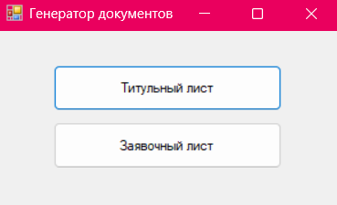
Рисунок 8 Окно пользовательского интерфейса frmMain
На рисунке 8 представлено окно пользовательского интерфейса frmMain. На нём расположены две кнопки, при нажатии на которые открывается следующее окно пользовательского интерфейса в зависимости от выбора пользователя. При выборе «Титульный лист» открывается окно пользовательского интерфейса frmTitle, представленное на рисунке 9, в ином случае открывается окно пользовательского интерфейса frmCover, представленное на рисунке 10, для создания заявочного листа на участие в соревнованиях.
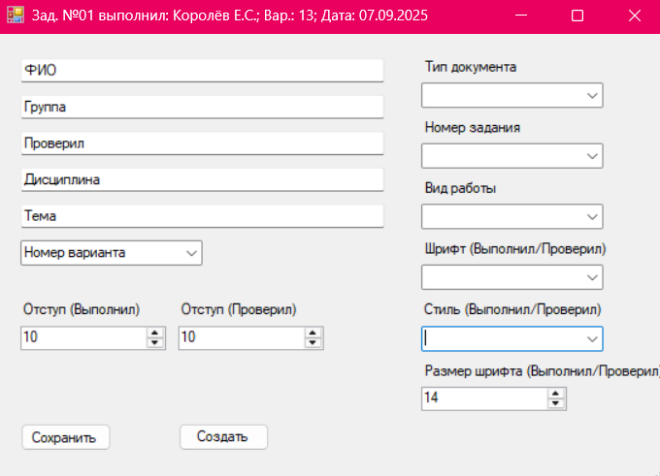
Рисунок 9 Пользовательский интерфейс frmTitle
На рисунке 9 представлено окно пользовательского интерфейса frmTitle. Строки «ФИО», «Группа», «Проверил», «Дисциплина», «Тема» заполняемые, пользователь должен ввести данные, которые необходимы для заполнения титульного листа. Элемент «Номер варианта» даёт на выбор пользователю 30 значений, как показано на рисунке 10.
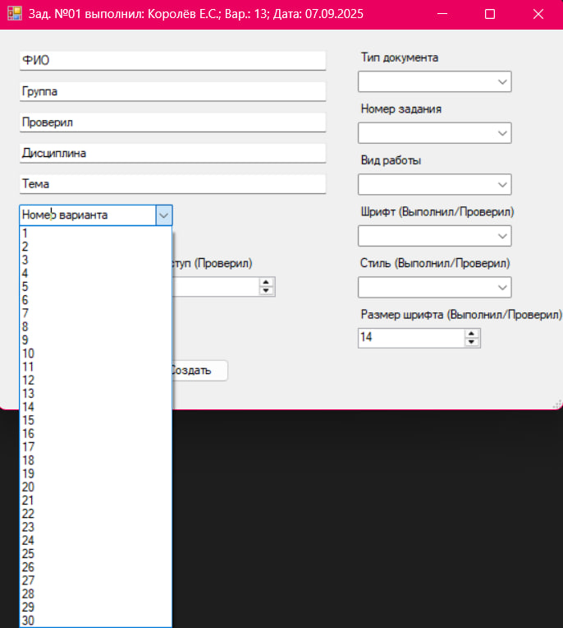
Рисунок 10 Выбор номера варианта
Работа элементов «Тип документа», «Номер задания», «Вид работы», «Шрифт (Выполнил/Проверил)» и «Стиль (Выполнил/Проверил)» схожа с элементом «Номер варианта», с поправками на собственные значения, и представлена на рисунках 11, 12, 13, 14, 15.

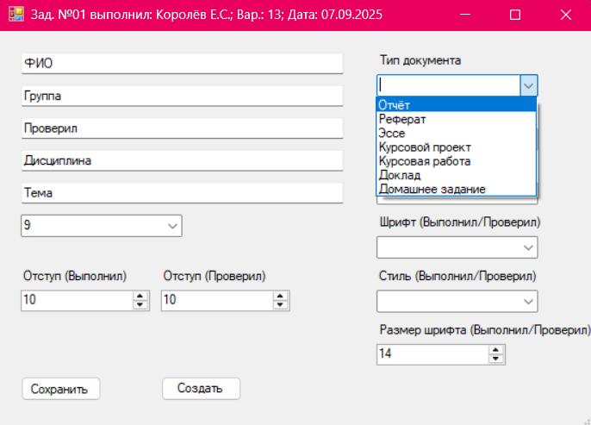
Рисунок 11 Выбор типа документа
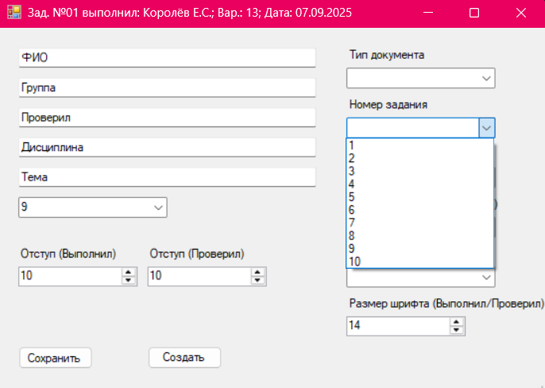
Рисунок 12 Выбор номера задания
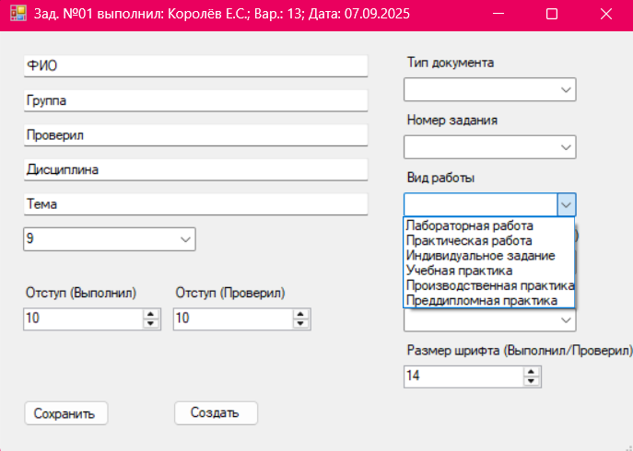
Рисунок 13 Выбор вида работы
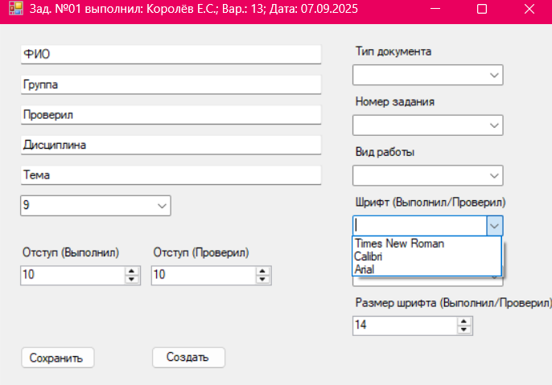
Рисунок 14 Выбор шрифта для строк «Выполнил» и «Проверил»
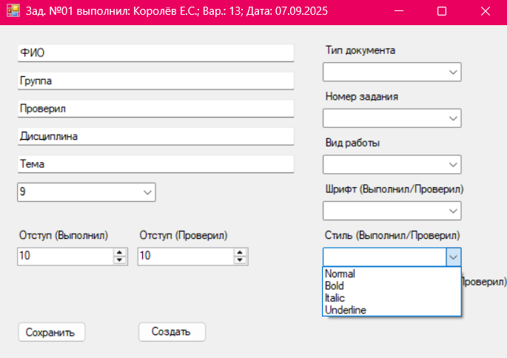
Рисунок 15 Выбор стиля для строк «Выполнил» и «Проверил»
Элементы «Отступ (Выполнил)» и «Отступ (Проверил)» служат для выбора отступа для соответствующих строк. Значения для них можно ввести с клавиатуры или с помощью кнопок в правых частях поля. Аналогично работает и элемент «Шрифт (Выполнил/Проверил)».
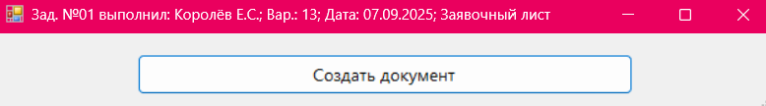
Рисунок 16 Окно пользовательского интерфейса frmCover
На рисунке 16 представлено окно пользовательского интерфейса frmCover, которое служит для запуска создания документа Word, по шаблону, представленному в пункте 1.2.

Вывод о проделанной работе
Опираясь на знания и навыки, приобретённые в ходе прохождения учебной практики, мной было разработано программное обеспечение, реализующее автоматизированное создание, наполнение и форматирование отдельных структурных элементов титульного листа. Помимо этого, данное программное решение обладает функциональностью по воспроизведению документа Word, оформленного по образцу, представленного в виде иллюстрации, с сохранением аналогичной структуры и стиля форматирования.

2 Задание №2

2.1 Цель работы
Освоить навыки подключения внешних модулей и их использования в разрабатываемых программах; освоить навыки программируемой настройки параметров электронных таблиц Microsoft Office Excel.

2.2 Описание задачи согласно выданному варианту
В среде объектно-ориентированного программирования Visual Studio разработать программу в режиме Windows Forms Application на языке Visual C#, представляющую собой средство взаимодействия с электронными таблицами Microsoft Office Excel. Создать графический пользовательский интерфейс с кнопкой «Выгрузка в Excel». Нажатие на кнопку инициирует запуск на исполнение метода составления и заполнения электронной таблицы заданной по варианту структуры.
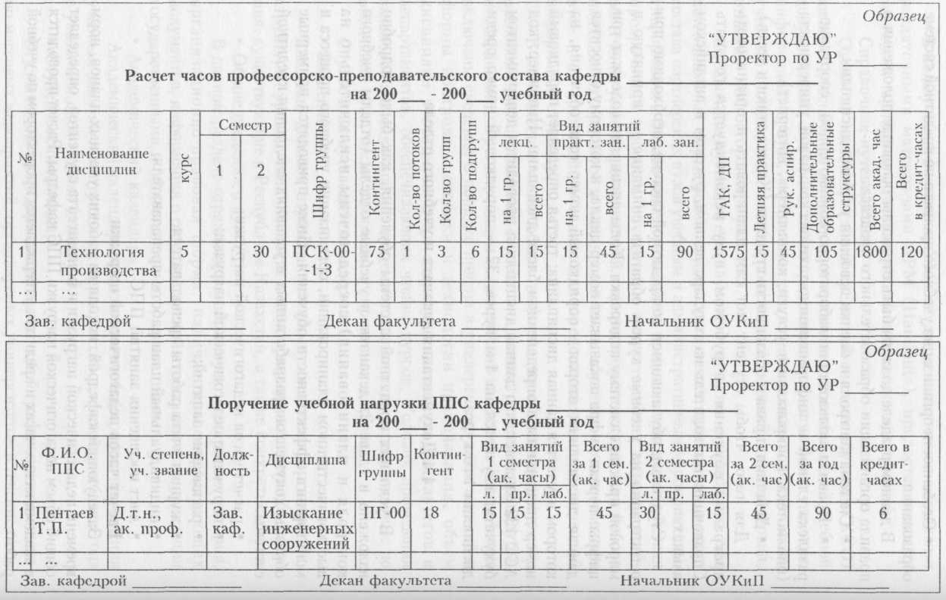
Рисунок 17 Таблица заданная по варианту

2.3 Блок-схема алгоритма
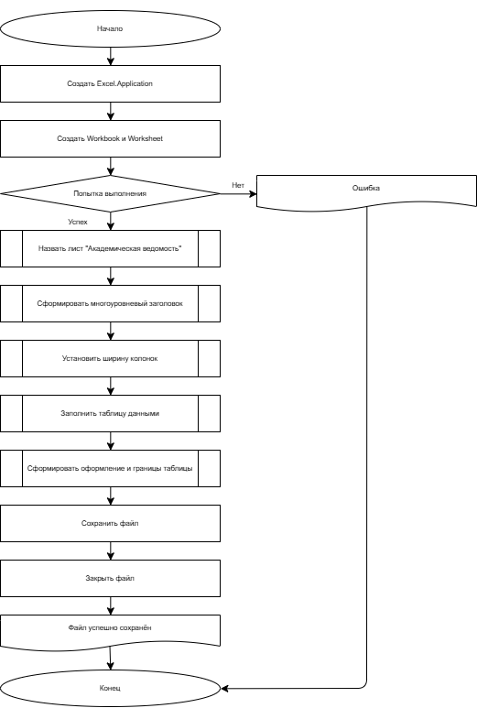
Рисунок 18 Блок-схема алгоритма frmMain

2.4 Тестовый пример
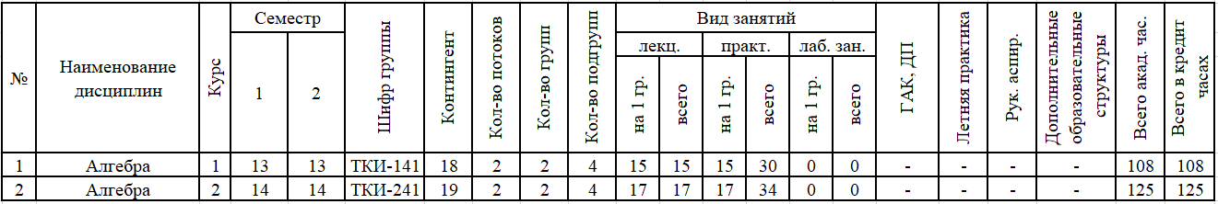
Рисунок 19 Тестовый пример работы программы

2.5 Код составленного программного обеспечения
Ниже представлен код разработанного программного обеспечения.
2.5.1 frmMain.cs:
using System;
using System.Reflection;
using System.Windows.Forms;
using Excel = Microsoft.Office.Interop.Excel;

namespace ExcelExporter
{
public partial class Form1 : Form
{
public Form1()
{
InitializeComponent();

InitializeDataGridView();
}

private static readonly string[] ColumnHeaders =
{
"№",
"Наименование дисциплин",
"Курс",
"Семестр 1",
"Семестр 2",
"Шифр группы",
"Контингент",
"Кол-во потоков",
"Кол-во групп",
"Кол-во подгрупп",
"Лекц. на 1 гр.",
"Лекц. всего",
"Практ. на 1 гр.",
"Практ. всего",
"Лаб. на 1 гр.",
"Лаб. всего",
"ГАК, ДП",
"Летняя практика",
"Рук. аспир.",
"Доп. обр. структуры",
"Всего акад. час.",
"Всего в кредитах"
};

private void InitializeDataGridView()
{
dgvData.ColumnCount = ColumnHeaders.Length;

for (int i = 0; i < ColumnHeaders.Length; i++)
{
dgvData.Columns[i].Name = ColumnHeaders[i];
}

dgvData.AllowUserToAddRows = true;
dgvData.AllowUserToDeleteRows = true;
}

private void btnAddRow_Click(object sender, EventArgs e)
{
dgvData.Rows.Add();
}

private void btnExportToExcel_Click(object sender, EventArgs e)
{
object missing = Missing.Value;
Excel.Application excelApp = new Excel.Application();
excelApp.Visible = false;
Excel.Workbook workbook = excelApp.Workbooks.Add(missing);
Excel.Worksheet sheet = (Excel.Worksheet)workbook.Sheets[1];

try
{
sheet.Name = "Академическая ведомость";

CreateComplexHeader(sheet);

SetColumnWidths(sheet);

FillDataFromGrid(sheet);

ApplyBordersAndFormatting(sheet);

string filePath = Application.StartupPath + @"\AcademicTable.xlsx";
workbook.SaveAs(filePath);
workbook.Close(false, missing, missing);
excelApp.Quit();

MessageBox.Show("Файл успешно сохранён:\n" + filePath, "Готово", MessageBoxButtons.OK, MessageBoxIcon.Information);
}
catch (Exception ex)
{
MessageBox.Show("Ошибка: " + ex.Message);
workbook.Close(false, missing, missing);
excelApp.Quit();
}
}

private void FillDataFromGrid(Excel.Worksheet sheet)
{
int startRow = 8;

for (int i = 0; i < dgvData.Rows.Count; i++)
{
if (!dgvData.Rows[i].IsNewRow)
{
for (int j = 0; j < dgvData.Columns.Count; j++)
{
var cellValue = dgvData.Rows[i].Cells[j].Value;
sheet.Cells[startRow + i, j + 4] = cellValue?.ToString() ?? "";
}
}
}
}

private void CreateComplexHeader(Excel.Worksheet sheet)
{
sheet.Range["D5", "D7"].Merge();
sheet.Range["D5"].Value = "№";

sheet.Range["E5", "E7"].Merge();
sheet.Range["E5"].Value = "Наименование дисциплин";

sheet.Range["F5", "F7"].Merge();
sheet.Range["F5"].Value = "Курс";
sheet.Range["F5", "F7"].Orientation = Excel.XlOrientation.xlUpward;

sheet.Range["G5", "H5"].Merge();
sheet.Range["G5"].Value = "Семестр";

sheet.Range["G6", "G7"].Merge();
sheet.Range["G6"].Value = "1";

sheet.Range["H6", "H7"].Merge();
sheet.Range["H6"].Value = "2";

sheet.Range["I5", "I7"].Merge();
sheet.Range["I5"].Value = "Шифр группы";
sheet.Range["I5", "I7"].Orientation = Excel.XlOrientation.xlUpward;

sheet.Range["J5", "J7"].Merge();
sheet.Range["J5"].Value = "Контингент";
sheet.Range["J5", "J7"].Orientation = Excel.XlOrientation.xlUpward;

sheet.Range["K5", "K7"].Merge();
sheet.Range["K5"].Value = "Кол-во потоков";
sheet.Range["K5", "K7"].Orientation = Excel.XlOrientation.xlUpward;

sheet.Range["L5", "L7"].Merge();
sheet.Range["L5"].Value = "Кол-во групп";
sheet.Range["L5", "L7"].Orientation = Excel.XlOrientation.xlUpward;

sheet.Range["M5", "M7"].Merge();
sheet.Range["M5"].Value = "Кол-во подгрупп";
sheet.Range["M5", "M7"].Orientation = Excel.XlOrientation.xlUpward;

sheet.Range["N5", "S5"].Merge();
sheet.Range["N5"].Value = "Вид занятий";

sheet.Range["N6", "O6"].Merge();
sheet.Range["N6"].Value = "лекц.";

sheet.Range["P6", "Q6"].Merge();
sheet.Range["P6"].Value = "практ. зан.";

sheet.Range["R6", "S6"].Merge();
sheet.Range["R6"].Value = "лаб. зан.";

sheet.Range["N7"].Value = "на 1 гр.";
sheet.Range["N7"].Orientation = Excel.XlOrientation.xlUpward;

sheet.Range["O7"].Value = "всего";
sheet.Range["O7"].Orientation = Excel.XlOrientation.xlUpward;

sheet.Range["P7"].Value = "на 1 гр.";
sheet.Range["P7"].Orientation = Excel.XlOrientation.xlUpward;

sheet.Range["Q7"].Value = "всего";
sheet.Range["Q7"].Orientation = Excel.XlOrientation.xlUpward;

sheet.Range["R7"].Value = "на 1 гр.";
sheet.Range["R7"].Orientation = Excel.XlOrientation.xlUpward;

sheet.Range["S7"].Value = "всего";
sheet.Range["S7"].Orientation = Excel.XlOrientation.xlUpward;

sheet.Range["T5", "T7"].Merge();
sheet.Range["T5"].Value = "ГАК, ДП";
sheet.Range["T5", "T7"].Orientation = Excel.XlOrientation.xlUpward;

sheet.Range["U5", "U7"].Merge();
sheet.Range["U5"].Value = "Летняя практика";
sheet.Range["U5", "U7"].Orientation = Excel.XlOrientation.xlUpward;

sheet.Range["V5", "V7"].Merge();
sheet.Range["V5"].Value = "Рук. аспир.";
sheet.Range["V5", "V7"].Orientation = Excel.XlOrientation.xlUpward;

sheet.Range["W5", "W7"].Merge();
sheet.Range["W5"].Value = "Дополнительные образовательные структуры";
sheet.Range["W5", "W7"].Orientation = Excel.XlOrientation.xlUpward;

sheet.Range["X5", "X7"].Merge();
sheet.Range["X5"].Value = "Всего акад. час.";
sheet.Range["X5", "X7"].Orientation = Excel.XlOrientation.xlUpward;

sheet.Range["Y5", "Y7"].Merge();
sheet.Range["Y5"].Value = "Всего в кредит часах";
sheet.Range["Y5", "Y7"].Orientation = Excel.XlOrientation.xlUpward;
}

private static readonly double[] ColumnWidths =
{
3.3,
18.4,
2.9,
6,
6,
8.5,
4.9,
4.9,
4.9,
4.9,
4.4,
4.4,
4.4,
4.4,
4.4,
4.4,
6.6,
5,
5,
8.5,
5,
5.1
};

private void SetColumnWidths(Excel.Worksheet sheet)
{
int startIndex = 4;
for (int i = 0; i < ColumnWidths.Length; i++)
{
sheet.Columns[startIndex + i].ColumnWidth = ColumnWidths[i];
}
}

private void ApplyBordersAndFormatting(Excel.Worksheet sheet)
{
Excel.Range headerRange = sheet.get_Range("D5", "Y7");
headerRange.Borders.LineStyle = Excel.XlLineStyle.xlContinuous;
headerRange.Borders.Weight = 3;

headerRange.HorizontalAlignment = Excel.XlHAlign.xlHAlignCenter;
headerRange.VerticalAlignment = Excel.XlVAlign.xlVAlignCenter;
headerRange.WrapText = true;

headerRange.Font.Name = "Times New Roman";
headerRange.Font.Size = 12;
headerRange.Font.Bold = false;

sheet.Rows[5].RowHeight = 19.5;
sheet.Rows[6].RowHeight = 16;
sheet.Rows[7].RowHeight = 63;

int dataRowCount = dgvData.Rows.Count;
if (dataRowCount > 0)
{
int lastDataRow = 8 + dataRowCount - 1;

int actualDataRows = 0;
for (int i = 0; i < dgvData.Rows.Count; i++)
{
if (!dgvData.Rows[i].IsNewRow)
{
actualDataRows++;
}
}

if (actualDataRows > 0)
{
lastDataRow = 8 + actualDataRows - 1;
Excel.Range dataRange = sheet.get_Range("D8", "Y" + lastDataRow);

dataRange.Borders.LineStyle = Excel.XlLineStyle.xlContinuous;
dataRange.Borders.Weight = 3;

dataRange.Font.Name = "Times New Roman";
dataRange.Font.Size = 12;
dataRange.Font.Bold = false;

dataRange.HorizontalAlignment = Excel.XlHAlign.xlHAlignCenter;
dataRange.VerticalAlignment = Excel.XlVAlign.xlVAlignCenter;
}
}
}
}
}

2.5.2 frmMain.Designer.cs:
namespace ExcelExporter
{
partial class Form1
{
private System.ComponentModel.IContainer components = null;
private System.Windows.Forms.Button btnExportToExcel;
private System.Windows.Forms.DataGridView dgvData;
private System.Windows.Forms.Button btnAddRow;

protected override void Dispose(bool disposing)
{
if (disposing && (components != null))
{
components.Dispose();
}
base.Dispose(disposing);
}

private void InitializeComponent()
{
this.btnExportToExcel = new System.Windows.Forms.Button();
this.dgvData = new System.Windows.Forms.DataGridView();
this.btnAddRow = new System.Windows.Forms.Button();

((System.ComponentModel.ISupportInitialize)(this.dgvData)).BeginInit();
this.SuspendLayout();

this.btnExportToExcel.Location = new System.Drawing.Point(12, 12);
this.btnExportToExcel.Name = "btnExportToExcel";
this.btnExportToExcel.Size = new System.Drawing.Size(150, 40);
this.btnExportToExcel.TabIndex = 0;
this.btnExportToExcel.Text = "Выгрузка в Excel";
this.btnExportToExcel.UseVisualStyleBackColor = true;
this.btnExportToExcel.Click += new System.EventHandler(this.btnExportToExcel_Click);

this.btnAddRow.Location = new System.Drawing.Point(170, 12);
this.btnAddRow.Name = "btnAddRow";
this.btnAddRow.Size = new System.Drawing.Size(150, 40);
this.btnAddRow.TabIndex = 2;
this.btnAddRow.Text = "Добавить строку";
this.btnAddRow.UseVisualStyleBackColor = true;
this.btnAddRow.Click += new System.EventHandler(this.btnAddRow_Click);

this.dgvData.AllowUserToAddRows = true;
this.dgvData.AllowUserToDeleteRows = true;
this.dgvData.ColumnHeadersHeightSizeMode = System.Windows.Forms.DataGridViewColumnHeadersHeightSizeMode.AutoSize;
this.dgvData.Location = new System.Drawing.Point(12, 60);
this.dgvData.Name = "dgvData";
this.dgvData.Size = new System.Drawing.Size(950, 400);
this.dgvData.TabIndex = 1;

this.ClientSize = new System.Drawing.Size(980, 480);
this.Controls.Add(this.btnExportToExcel);
this.Controls.Add(this.btnAddRow);
this.Controls.Add(this.dgvData);
this.Name = "Form1";
this.Text = "Задание №02 Выполнил Королёв Е.С.; Вариант: 13; 23.08.2025";

((System.ComponentModel.ISupportInitialize)(this.dgvData)).EndInit();
this.ResumeLayout(false);
}
}
}

2.5.3 Program.cs:
using System;
using System.Windows.Forms;

namespace ExcelExporter
{
static class Program
{
[STAThread]
static void Main()
{
Application.EnableVisualStyles();
Application.SetCompatibleTextRenderingDefault(false);
Application.Run(new Form1());
}
}
}

2.6 Графический пользовательский интерфейс программного обеспечения и его описание
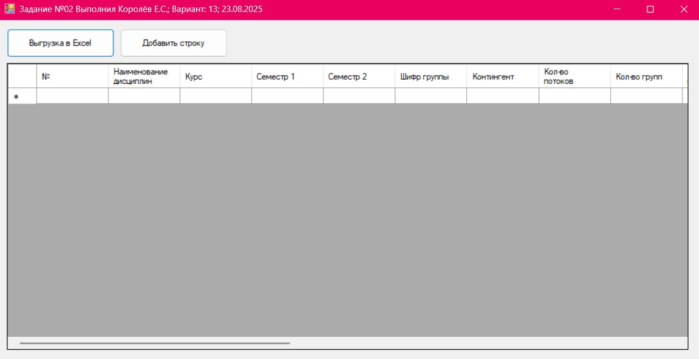
Рисунок 20 Окно пользовательского интерфейса frmMain
На рисунке 20 представлено окно пользовательского интерфейса frmMain. Кнопка «Добавить строку» добавляет одну строку в таблицу «Академическая ведомость». В нижнем окне пользователь с клавиатуры может заполнить всю таблицу академической ведомости. Кнопка «Выгрузка в Excel» инициирует запуск на исполнение метода составления и заполнения электронной таблицы.

2.7 Вывод о проделанной работе
Опираясь на знания и навыки, приобретённые в ходе прохождения учебной практики, мной было разработано программное обеспечение, реализующее автоматизированное создание, наполнение и форматирование электронной таблицы Excel, по выданному варианту.

